ỦY BAN NHÂN DÂN  TỈNH HẢI DƯƠNG  ------- | CỘNG HÒA XÃ HỘI CHỦ NGHĨA VIỆT NAM  Độc lập - Tự do - Hạnh phúc  ---------------
Số: 781/QĐ-UBND | Hải Dương, ngày 10 tháng 3 năm 2021

QUYẾT ĐỊNH
VỀ VIỆC CÔNG BỐ VÀ PHÊ DUYỆT DANH MỤC THỦ TỤC HÀNH CHÍNH, QUY TRÌNH NỘI BỘ GIẢI QUYẾT THỦ TỤC HÀNH CHÍNH THUỘC THẨM QUYỀN GIẢI QUYẾT CỦA SỞ Y TẾ TỈNH HẢI DƯƠNG
CHỦ TỊCH ỦY BAN NHÂN DÂN TỈNH
Căn cứ Luật Tổ chức chính quyền địa phương ngày 19 tháng 6 năm 2015; Luật sửa đổi, bổ sung một số điều của Luật Tổ chức Chính phủ và Luật Tổ chức chính quyền địa phương ngày 22 tháng 11 năm 2019;
Căn cứ Nghị định số 63/2010/NĐ-CP ngày 08 tháng 6 năm 2010 của Chính phủ về kiểm soát thủ tục hành chính; Nghị định số 92/2017/NĐ-CP ngày 07 tháng 8 năm 2017 của Chính phủ sửa đổi, bổ sung một số điều của các Nghị định liên quan đến kiểm soát thủ tục hành chính;
Căn cứ Nghị định số 61/2018/NĐ-CP ngày 23 tháng 4 năm 2018 của Chính phủ về thực hiện cơ chế một cửa, một cửa liên thông trong giải quyết thủ tục hành chính;
Căn cứ Thông tư số 02/2017/TT-VPCP ngày 31 tháng 10 năm 2017 của Bộ trưởng, Chủ nhiệm Văn phòng Chính phủ hướng dẫn về nghiệp vụ kiểm soát thủ tục hành chính;
Căn cứ Thông tư số 01/2018/TT-VPCP ngày 23 tháng 11 năm 2018 của Bộ trưởng, Chủ nhiệm Văn phòng Chính phủ hướng dẫn thi hành một số quy định của Nghị định số 61/2018/NĐ-CP ngày 23 tháng 4 năm 2018 của Chính phủ về thực hiện cơ chế một cửa, một cửa liên thông trong giải quyết thủ tục hành chính;
Theo đề nghị của Giám đốc Sở Y tế tại Tờ trình số 68/TTr-SYT ngày 14 tháng 02 năm 2021 và Tờ trình số 147/TTr-SYT ngày 05 tháng 3 năm 2021.
QUYẾT ĐỊNH:
Điều 1. Công bố và phê duyệt kèm theo Quyết định này danh mục thủ tục hành chính và quy trình nội bộ giải quyết thủ tục hành chính thuộc thẩm quyền giải quyết của Sở Y tế tỉnh Hải Dương như sau:
1. Danh mục thủ tục hành chính mới ban hành thuộc thẩm quyền giải quyết của Sở Y tế: Chi tiết có Phụ lục I đính kèm 01 thủ tục hành chính. Nội dung cụ thể của thủ tục hành chính được ban hành kèm theo Quyết định số 1145/QĐ-BYT ngày 08 tháng 02 năm 2021 của Bộ trưởng Bộ Y tế về việc công bố thủ tục hành chính mới ban hành lĩnh vực dược thuộc phạm vi chức năng quản lý của Bộ Y tế.
2. Quy trình nội bộ giải quyết thủ tục hành chính: Chi tiết có Phụ lục II đính kèm 01 quy trình.
3. Bãi bỏ 01 thủ tục hành chính lĩnh vực khám chữa bệnh đã được công bố tại Quyết định số 3525/QĐ-UBND ngày 20 tháng 11 năm 2017 của Chủ tịch UBND tỉnh về việc công bố thủ tục hành chính thuộc phạm vi, chức năng quản lý của Sở Y tế; bãi bỏ 01 quy trình nội bộ giải quyết thủ tục hành chính đã được ban hành tại Quyết định số 2094/QĐ-UBND ngày 21 tháng 6 năm 2019 của UBND tỉnh về việc ban hành quy trình nội bộ giải quyết thủ tục hành chính thuộc phạm vi, chức năng quản lý của Sở Y tế. Chi tiết có Phụ lục III đính kèm.
Điều 2. Trách nhiệm thực hiện
1. Sở Y tế có trách nhiệm giải quyết thủ tục hành chính; cung cấp nội dung thủ tục hành chính để Trung tâm Phục vụ hành chính công tỉnh niêm yết công khai, tổ chức tiếp nhận, luân chuyển hồ sơ, trả kết quả giải quyết thủ tục hành chính cho tổ chức, cá nhân theo đúng quy định.
2. Sở Thông tin và Truyền thông chủ trì, phối hợp với Sở Y tế và các cơ quan, đơn vị liên quan cập nhật nội dung thủ tục hành chính, đồng thời chỉnh sửa, bổ sung hoặc gỡ bỏ/thay thế quy trình điện tử giải quyết thủ tục hành chính tại Điều 1 Quyết định này trong phần mềm Cổng Dịch vụ công, Hệ thống thông tin một cửa điện tử của tỉnh theo quy định. Hoàn thành trong thời hạn 05 ngày kể từ ngày nhận được Quyết định này.
3. Văn phòng UBND tỉnh có trách nhiệm đăng tải công khai thủ tục hành chính trên Cơ sở dữ liệu quốc gia về thủ tục hành chính và Cơ sở dữ liệu thủ tục hành chính của UBND tỉnh đảm bảo kịp thời, đầy đủ, chính xác, đúng quy định.
Điều 3. Chánh Văn phòng UBND tỉnh, Giám đốc các sở: Y tế, Thông tin và Truyền thông; Giám đốc Trung tâm Phục vụ hành chính công tỉnh và các tổ chức, cá nhân có liên quan chịu trách nhiệm thi hành Quyết định này./.

Nơi nhận:  - Như Điều 3;  - Cục Kiểm soát TTHC (VPCP);  - Trung tâm CNTT;  - Lưu: VT, KSTTHC. (02b). | CHỦ TỊCH  Nguyễn Dương Thái

PHỤ LỤC I
DANH MỤC THỦ TỤC HÀNH CHÍNH THUỘC THẨM QUYỀN GIẢI QUYẾT CỦA SỞ Y TẾ
(Kèm theo Quyết định số 781/QĐ-UBND ngày 10 tháng 3 năm 2021 của Chủ tịch UBND tỉnh Hải Dương)
A. THỦ TỤC HÀNH CHÍNH CẤP TỈNH
STT | Tên thủ tục hành chính | Thời hạn giải quyết | Địa điểm thực hiện | Phí, lệ phí (đồng) | Căn cứ pháp lý
I. LĨNH VỰC DƯỢC
1 | Công bố đáp ứng tiêu chuẩn chế biến, bào chế thuốc cổ truyền đối với cơ sở khám bệnh, chữa bệnh bằng y học cổ truyền trực thuộc quản lý của Sở Y tế | 30 ngày làm việc kể từ ngày nhận đủ hồ sơ hợp lệ | Bộ phận Tiếp nhận hồ sơ của Sở Y tế tại Trung tâm Phục vụ hành chính công tỉnh Hải Dương (Tầng 1 Thư viện tỉnh, số 1 đường Tôn Đức Thắng, thành phố Hải Dương, tỉnh Hải Dương) | Không | - Luật Dược số 105/2016/QH13 ngày 06 tháng 4 năm 2016;  - Thông tư số 32/2020/TT-BYT ngày 31 tháng 12 năm 2020 của Bộ trưởng Bộ Y tế quy định tiêu chuẩn chế biến, bào chế thuốc cổ truyền trong cơ sở khám bệnh, chữa bệnh bằng y học cổ truyền;

PHỤ LỤC II
QUY TRÌNH NỘI BỘ GIẢI QUYẾT THỦ TỤC HÀNH CHÍNH THUỘC THẨM QUYỀN GIẢI QUYẾT CỦA SỞ Y TẾ
(Kèm theo Quyết định số 781/QĐ-UBND ngày 10 tháng 3 năm 2021 của Chủ tịch UBND tỉnh Hải Dương)
A. THỦ TỤC HÀNH CHÍNH CẤP TỈNH
I. LĨNH VỰC DƯỢC
1. Thủ tục: Công bố đáp ứng tiêu chuẩn chế biến, bào chế thuốc cổ truyền đối với cơ sở khám bệnh, chữa bệnh bằng y học cổ truyền trực thuộc quản lý của Sở Y tế
1.1. Thời hạn giải quyết: 30 ngày làm việc kể từ ngày nhận đủ hồ sơ hợp lệ.
1.2. Sơ đồ Quy trình giải quyết
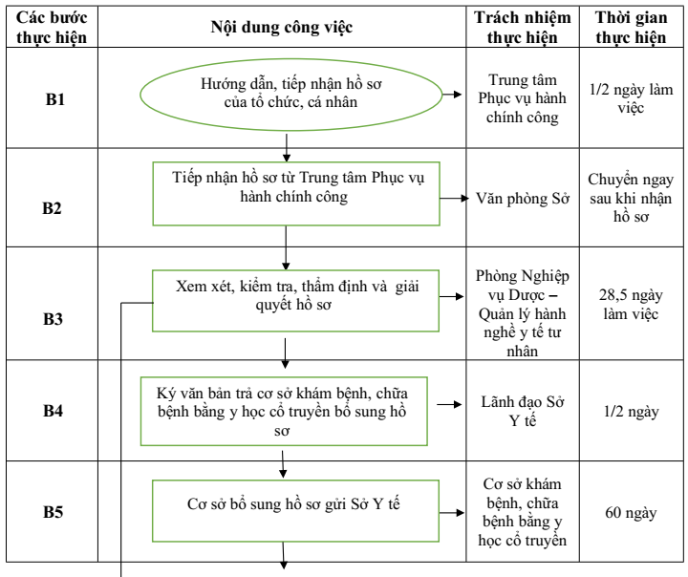
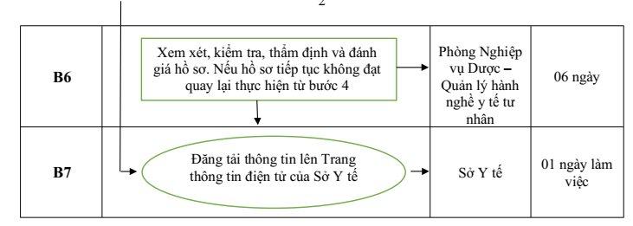
1.3. Diễn giải sơ đồ
a) Tiếp nhận hồ sơ
- Tổ chức, cá nhân nộp hồ sơ qua đường bưu điện hoặc trực tiếp tại Trung tâm Phục vụ hành chính công tỉnh hoặc qua hệ thống dịch vụ công trực tuyến hoặc qua hệ thống Bưu chính công ích.
- Công chức của Sở Y tế trực tại Trung tâm Phục vụ hành chính công tỉnh thực hiện kiểm tra thành phần, số lượng hồ sơ. Nếu đầy đủ theo quy định thì tiếp nhận gửi giấy hẹn/mã hồ sơ cho tổ chức/cá nhân và bàn giao hồ sơ cho nhân viên Bưu điện tại Trung tâm Phục vụ hành chính công tỉnh để chuyền về Văn phòng Sở trong thời gian 1/2 ngày làm việc kể từ khi tiếp nhận hồ sơ.
b) Thẩm định và xem xét, ký duyệt hồ sơ
- Văn phòng Sở tiếp nhận hồ sơ từ nhân viên Bưu điện và phải bàn giao ngay cho phòng Nghiệp vụ Dược - Quản lý hành nghề y tế tư nhân thẩm định hồ sơ.
- Trường hợp hồ sơ đáp ứng quy định: Trong vòng 28,5 ngày làm việc kể từ ngày tiếp nhận hồ sơ, phòng Nghiệp vụ Dược - Quản lý hành nghề y tế tư nhân soạn thảo thông tin của cơ sở khám bệnh, chữa bệnh bằng y học cổ truyền theo mẫu số 06 phụ lục IV Thông tư số 32/2020/TT-BYT, chuyển thông tin của cơ sở cho Trung tâm kiểm soát bệnh tật tỉnh (Trung tâm CDC) đăng tải lên Trang thông tin điện tử của Sở Y tế.
- Trường hợp hồ sơ chưa đáp ứng quy định: Trong vòng 28,5 ngày làm việc kể từ ngày tiếp nhận hồ sơ, phòng Nghiệp vụ Dược - Quản lý hành nghề y tế tư nhân soạn thảo văn bản trả lời, nêu rõ lý do yêu cầu sửa đổi, bổ sung hồ sơ, trình lãnh đạo Sở ký duyệt. Trong thời hạn ½ ngày, lãnh đạo Sở ký văn bản yêu cầu sửa đổi, bổ sung. Trong thời hạn 60 ngày làm việc kể từ ngày Sở Y tế có văn bản yêu cầu sửa đổi, bổ sung, cơ sở phải nộp hồ sơ sửa đổi, bổ sung theo yêu cầu. Trong thời hạn 06 ngày làm việc, kể từ ngày nhận được hồ sơ sửa đổi, bổ sung, phòng Nghiệp vụ Dược - Quản lý hành nghề y tế tư nhân đánh giá hồ sơ sửa đổi, bổ sung:
+ Nếu bổ sung đạt yêu cầu, phòng Nghiệp vụ Dược - Quản lý hành nghề y tế tư nhân soạn thảo thông tin của cơ sở khám bệnh, chữa bệnh bằng y học cổ truyền theo mẫu số 06 phụ lục IV Thông tư số 32/2020/TT-BYT, chuyển thông tin của cơ sở cho Trung tâm kiểm soát bệnh tật tỉnh (Trung tâm CDC) đăng tải lên Trang thông tin điện tử của Sở Y tế;
+ Nếu hồ sơ bổ sung không đạt yêu cầu, phòng Nghiệp vụ Dược - Quản lý hành nghề y tế tư nhân tiếp tục soạn thảo văn bản trả lời nêu rõ lý do yêu cầu sửa đổi, bổ sung hồ sơ, trình lãnh đạo Sở ký duyệt. Sau 60 ngày kể từ ngày ghi trên công văn yêu cầu sửa đổi, bổ sung nếu tổ chức, cá nhân không sửa đổi, bổ sung thì hồ sơ không còn giá trị.
c) Trả kết quả
Trong thời hạn 01 ngày làm việc, Sở Y tế có trách nhiệm đăng tải thông tin lên Trang thông tin điện tử của Sở Y tế.

PHỤ LỤC III
DANH MỤC THỦ TỤC HÀNH CHÍNH, QUY TRÌNH NỘI BỘ THUỘC THẨM QUYỀN GIẢI QUYẾT CỦA SỞ Y TẾ BỊ BÃI BỎ
(Kèm theo Quyết định số 781/QĐ-UBND ngày 10 tháng 3 năm 2021 của Chủ tịch UBND tỉnh Hải Dương)
A. THỦ TỤC HÀNH CHÍNH CẤP TỈNH
STT | Số hồ sơ TTHC | Tên thủ tục hành chính | Tên VBQPPL quy định việc bãi bỏ TTHC
I. LĨNH VỰC KHÁM CHỮA BỆNH (Bị bãi bỏ tại Quyết định số 1435/QĐ-BYT ngày 04 tháng 3 năm 2021 của Bộ trưởng Bộ Y tế về việc công bố thủ tục hành chính bị bãi bỏ thuộc phạm vi chức năng quản lý của Bộ Y tế qui định tại Nghị định số 155/2018/NĐ-CP ngày 12 tháng 11 năm 2018 của Chính phủ)
1 | 1.000906.000.00.00.H23 | Thủ tục công nhận cơ sở đủ điều kiện thực hiện can thiệp y tế để xác định lại giới tính đối với cơ sở khám bệnh, chữa bệnh trực thuộc Sở Y tế, cơ sở khám bệnh, chữa bệnh của y tế ngành, bệnh viện tư nhân thuộc địa bàn quản lý | Nghị định số 155/2018/NĐ-CP ngày 12 tháng 11 năm 2018 của Chính phủ sửa đổi, bổ sung một số quy định liên quan đến điều kiện đầu tư kinh doanh thuộc phạm vi quản lý nhà nước của Bộ Y tế

